COMUNICADO DE PRENSA
Deutsche Telekom IoT ha incorporado los módulos GNSS de Würth Elektronik a su «IoT Digital Shelf».
Selección de hardware certificado
Waldenburg (Alemania), 15 de abril de 2021 – Deutsche Telekom IoT GmbH ha homologado los dos primeros productos de Würth Elektronik y los ha incorporado a su «IoT Digital Shelf» (Catálogo Digital IoT). La filial de Deutsche Telekom recopila los productos seleccionados en el mercado para completar su propia cartera con hardware homologado y poder ofrecer a sus clientes soluciones integrales. Los módulos GNSS Erinome I y Erinome II han sido recomendados en el segmento de las tecnologías de localización y posicionamiento de Deutsche Telekom IoT.
Para las tareas de localización y navegación, la serie Erinome utiliza los cuatro sistemas globales de navegación por satélite a máxima velocidad: GPS, GLONASS, Galileo y BeiDou. Ambos módulos pueden funcionar en modo de bajo consumo, algo importante para los dispositivos móviles y alimentados por batería. Además del interface habitual UART, también cuentan con I²C y SPI. Erinome I (18 mm × 18 mm × 6,4 mm) es la versión con antena integrada, mientras que Erinome II (7 mm × 7 mm × 1,6 mm) necesita antena externa. Würth Elektronik ofrece asesoramiento gratuito para la selección de la antena con la documentación técnica detallada necesaria. Además, puede adquirirse una antena activa, que cumple con la normativa de protección IP66. El módulo GNSS está disponible en stock sin pedido mínimo.
Los dos módulos GNSS forman parte también del «IoT Solution Optimizer» de Deutsche Telekom IoT. La herramienta permite a las empresas diseñar y probar un par de placas digitales con sus ideas de negocio de IoT de forma rentable y sin riesgos.
Fácil integración
Los módulos GNSS de Würth Elektronik cumplen una gran variedad de requisitos para aplicaciones basadas en el posicionamiento: Seguimiento de contenedores, navegación de máquinas agrícolas o drones, gestión de flotas, cartografía, geoetiquetado de cámaras, supervisión de transportes de animales o también el referenciado para una sincronización horaria internacional.
Gracias al kit de evaluación, a la herramienta de software de navegación por satélite de Würth Elektronik (WENSS) y al asesoramiento personalizado a cargo de los especialistas de Würth Elektronik, incluso los diseñadores que por primera vez deseen integrar el posicionamiento en su producto pueden conseguir resultados óptimos muy rápidamente.

Imágenes disponibles
Las siguientes imágenes se encuentran disponibles para impresión y descarga en: http://www.htcm.de/kk/wuerth
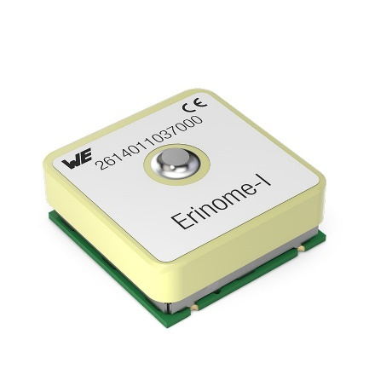  Fuente de la imagen: Würth Elektronik  Módulo GNSS Erinome I (18 mm × 18 mm × 6,4 mm, con antena) | 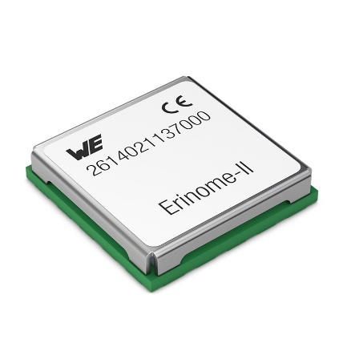  Fuente de la imagen: Würth Elektronik  Módulo GNSS Erinome II (7 mm × 7 mm × 1,6 mm, sin antena integrada)

Acerca del Grupo Würth Elektronik eiSos
El Grupo Würth Elektronik eiSos es un fabricante de componentes electrónicos y electromecánicos para la industria electrónica y facilitador tecnológico para soluciones electrónicas orientadas al futuro. Würth Elektronik eiSos es uno de los mayores fabricantes europeos de componentes pasivos y opera en 50 países. Sus plantas de producción en Europa, Asia y América del Norte suministran productos a un creciente número de clientes en todo el mundo.
La gama de productos incluye componentes de CEM, inductores, transformadores, componentes de RF, varistores, condensadores, resistencias, cuarzos, osciladores, módulos de potencia, transferencia de potencia inalámbrica, LED, sensores, conectores, elementos para fuentes de alimentación, interruptores, pulsadores, tecnología de conexión, portafusibles, así como soluciones para la transmisión inalámbrica de datos.
La orientación de servicio única de la empresa se caracteriza por la disponibilidad de todos los componentes del catálogo desde el almacén sin una cantidad mínima de pedido, muestras gratuitas y un amplio apoyo por parte del personal técnico de ventas y herramientas de selección.
Gracias a la asociación tecnológica con el equipo de fórmula E Audi Sport ABT Schaeffler y el apoyo en la competición Formula Student, la empresa muestra su fuerza innovadora en el segmento de la eMobility (www.we-speed-up-the-future.com).
Würth Elektronik forma parte del Grupo Würth, líder del mercado mundial de la tecnología de montaje y fijación. La empresa emplea a 7300 trabajadores y generó una facturación de 823 millones de euros en 2020.
Würth Elektronik: more than you expect!
Más información en www.we-online.com

Más información:  Würth Elektronik eiSos GmbH & Co. KG  Sarah Hurst  Max-Eyth-Strasse 1  74638 Waldenburg  Alemania  Tel.: +49 7942 945-5186  Correo electrónico:  sarah.hurst@we-online.de  www.we-online.de | Contacto para la prensa:  HighTech communications GmbH  Brigitte Basilio  Brunhamstrasse 21  80339 München  Alemania  Tel.: +49 89 500778-20  Fax: +49 89 500778-77  Correo electrónico: b.basilio@htcm.de  www.htcm.de

